**Viering PCB Brugge – Achttiende zondag door het jaar - B**

**31 juli – 1 augustus 2021**

**Moment van inkeer**

**[In mijn hoofd - Raymond van het Groenewoud](https://www.youtube.com/watch?v=8f4-zyXjmYk)**

In m'n hoofd is alles heel eenvoudig  
In m'n hoofd valt alles op z'n plaats  
Geen verderf, geen loeiende reclame  
Welkom, welkom, in m’n hoofd

Er is tijd voor eender welke richting  
Er is plaats voor eender welke stroof  
Er is rust om alles t' overschouwen  
T Is prettig toeven in m’n hoofd

Overdag is er de verwarring  
Overdag loopt ‘t spoor vlug dood  
Overdag wringt men zich in bochten

Er is water voor wie echt wil drinken  
Er is werk, dat werd ons toch beloofd  
Er zijn slogans voor wie ze wil geloven  
Maar de kern zit in m'n hoofd

In m'n hoofd zijn geen misverstanden  
In m'n hoofd blijft alles ongedeerd  
In balans, onuitgesproken

Naar ‘t schijnt verdwijnen je gedachten  
Tot ‘t licht volledig is gedoofd  
Maar zolang ik daar iets kan ontwaren  
Blijf ik dwalen in m’n hoofd

Ja, zolang ik daar iets kan ontwaren  
Blijf ik dwalen in m’n hoofd

[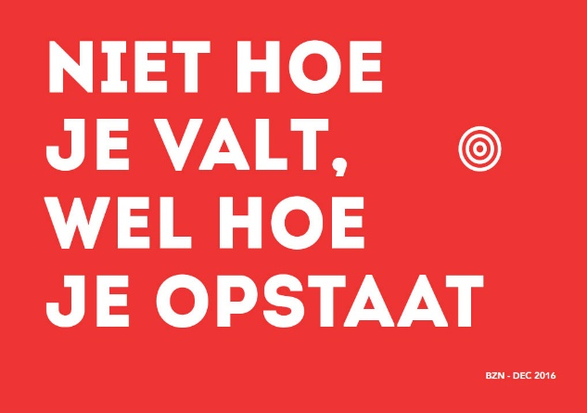](http://www.giften-legaten.be/v2/maandspreuk-december-bond-zonder-naam-2/)

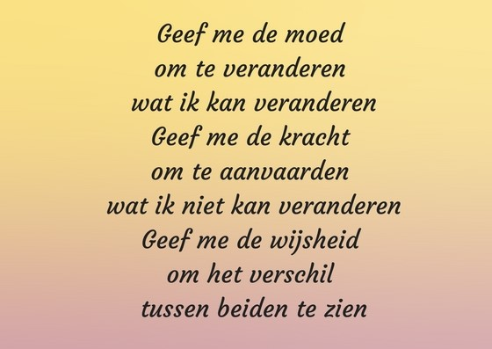

**Franciscus van Assisi**

**Lecture du livre de l’Exode: Ex. 16, 2-4. 12-15**

En ces jours-là, dans le désert,

toute la communauté des fils d’Israël   
récriminait contre Moïse et son frère Aaron.   
Les fils d’Israël leur dirent: «Ah! Il aurait mieux valu mourir

de la main du Seigneur, au pays d’Égypte,   
quand nous étions assis près des marmites de viande,   
quand nous mangions du pain à satiété!   
Vous nous avez fait sortir dans ce désert   
pour faire mourir de faim tout ce peuple assemblé!»  
Le Seigneur dit à Moïse:   
«Voici que, du ciel, je vais faire pleuvoir du pain pour vous.   
Le peuple sortira pour recueillir chaque jour sa ration quotidienne,   
et ainsi je vais le mettre à l’épreuve:   
je verrai s’il marchera, ou non, selon ma loi.  
J’ai entendu les récriminations des fils d’Israël.   
Tu leur diras: ‘Au coucher du soleil, vous mangerez de la viande   
et, le lendemain matin, vous aurez du pain à satiété.   
Alors vous saurez que moi, le Seigneur, je suis votre Dieu.’»

Le soir même, surgit un vol de cailles qui recouvrirent le camp;   
et, le lendemain matin, il y avait une couche de rosée autour du camp.   
Lorsque la couche de rosée s’évapora,   
il y avait, à la surface du désert, une fine croûte,   
quelque chose de fin comme du givre, sur le sol.   
Quand ils virent cela,   
les fils d’Israël se dirent l’un à l’autre:   
«Mann hou?» (ce qui veut dire: Qu’est-ce que c’est?),   
car ils ne savaient pas ce que c’était.   
Moïse leur dit:   
«C’est le pain que le Seigneur vous donne à manger.»

***We read from the Book of Exodus:*** [***Ex. 16:2-4, 12-15***](https://bible.usccb.org/bible/exodus/16?2)

The whole Israelite community

grumbled against Moses and Aaron.   
The Israelites said to them:  
“Would that we had died at the Lord’s hand in the land of Egypt,  
as we sat by our fleshpots and ate our fill of bread!   
But you had to lead us into this desert  
to make the whole community die of famine!”

Then the Lord said to Moses:

“I will now rain down bread from heaven for you.   
Each day the people are to go out and gather their daily portion;  
thus will I test them, to see whether they follow my instructions or not.

“I have heard the grumbling of the Israelites.   
Tell them: In the evening twilight you shall eat flesh,  
and in the morning you shall have your fill of bread,  
so that you may know that I, the Lord, am your God.”

In the evening quail came up and covered the camp.   
In the morning a dew lay all about the camp,  
and when the dew evaporated, there on the surface of the desert  
were fine flakes like hoarfrost on the ground.   
On seeing it, the Israelites asked one another: “What is this?”  
for they did not know what it was.   
But Moses told them,  
“This is the bread that the Lord has given you to eat.”

**I Have A Dream -** [**ABBA**](https://www.google.be/search?lr=&sa=X&hl=nl&as_qdr=all&biw=1745&bih=852&q=ABBA&stick=H4sIAAAAAAAAAONgVmLXz9U3yM7KWMTK4ujk5AgAqpKxvRIAAAA&ved=2ahUKEwi61aWdn4HyAhWSH-wKHbCXBowQMTABegQICBAD)

**I Have a Dream, a song to sing  
To help me cope, with anything  
If you see the wonder, of a fairy tale  
You can take the future, even if you fail**

**I believe in angels  
Something good in everything I see  
I believe in angels  
When I know the time is right for me  
I'll cross the stream, I Have a Dream**

**I Have a Dream, a fantasy  
To help me through, reality  
And my destination, makes it worth the while  
Pushin' through the darkness, still another mile**

**I believe in angels  
Something good in everything I see  
I believe in angels  
When I know the time is right for me**

**I'll cross the stream, I Have a Dream  
I'll cross the stream, I Have a Dream**

**I Have a Dream, a song to sing  
To help me cope, with anything  
If you see the wonder, of a fairy tale  
You can take the future, even if you fail**

**I believe in angels  
Something good in everything I see  
I believe in angels  
When I know the time is right for me  
I'll cross the stream, I Have a Dream  
I'll cross the stream, I Have a Dream**

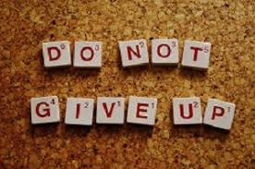

[](https://www.google.be/imgres?imgurl=x-raw-image:///70fa18bb601339e5192a8a8ca9e496dc33b801aa9ca1d23f1864e4777101cd59&imgrefurl=http://initiatief.nu/wp-content/uploads/2017/11/methodiek-houd-moedCHopmaak.pdf&tbnid=5TkTYLsY-nC2MM&vet=12ahUKEwjA76_3zfnoAhWckKQKHYX_C1MQMyg0egQIARA3..i&docid=HtzyN1GoudMFkM&w=387&h=553&q=moed%20houden&hl=nl&safe=images&ved=2ahUKEwjA76_3zfnoAhWckKQKHYX_C1MQMyg0egQIARA3)

**[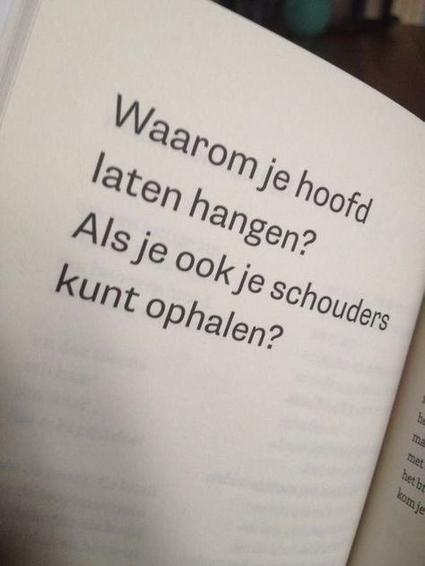](http://www.liesellove.be/woordenliefde-pin-it-make-it-11/)**

**Si le courage est dans tes chaussures, mets-toi sur la tête.**

**If the courage sinks into your shoes, stand on your head**

**Pourquoi baisser la tête quand on peut hausser les épaules?**

**Why hang your head when you can also shrug your shoulders?**

[**Bruce Springsteen**](https://www.songteksten.nl/artiest/803/bruce-springsteen.htm)**- We shall overcome**

**Hey we shall overcome, we shall overcome  
We shall overcome someday  
Darlin' here in my heart, yeah I do believe  
We shall overcome someday  
  
Well we'll walk hand in hand, we'll walk hand in hand  
We'll walk hand in hand someday  
Darlin' here in my heart, yeah I do believe  
We'll walk hand in hand someday**

**Well we shall live in peace, we shall live in peace  
We shall live in peace someday  
Darlin' here in my heart, yeah I do believe  
We shall live in peace someday  
  
Well we are not afraid, we are not afraid  
We shall overcome someday  
Yeah here in my heart, I do believe  
We shall overcome someday  
  
Hey we shall overcome, we shall overcome  
We shall overcome someday  
Darlin' here in my heart, I do believe  
We shall overcome someday  
We shall overcome someday**